Universidade Federal do Pampa
Unipampa- Campus Jaguarão-RS
PIBID- SUBPROJETO ALFABETIZAÇÃO

Vitória Aléxia Teixeira da Cunha

Relatório dos dados educacionais

Arroio Grande, 02 de novembro de 2020.

Relatório:

No presente trabalho irei falar sobre os dados educacionais do município de Arroio Grande com enfoque na Escola Municipal de Educação Fundamental Silvina Gonçalves, darei destaque aos dados referentes à alfabetização e as séries iniciais do nível fundamental.
No município de Arroio Grande possui ao seu todo 20 escolas, sendo 9 escolas municipais, 8 estaduais, 1 particular, uma fundação educacional e APAE. em 2019 o município não atingiu a meta do Ideb, que leva em conta o aprendizado de português e matemática e a taxa de aprovação dos alunos, o município ficou abaixo da média que é de 6,00 ele obter o 5,2.
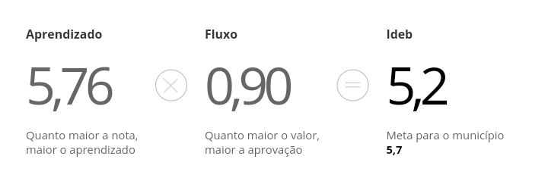
Para IDEB a situação das escolas na cidade de Arroio Grande, assim como em todo o estado e país, é classificada por cores as que estão em vermelho estão em situação de alerta, laranja atenção, amarelo melhorar e verde manter, com base nessas informações temos o próximo gráfico:
O próximo gráfico está classificando o progresso da nossa cidade nas questões de ensino em uma tabela com linhas:
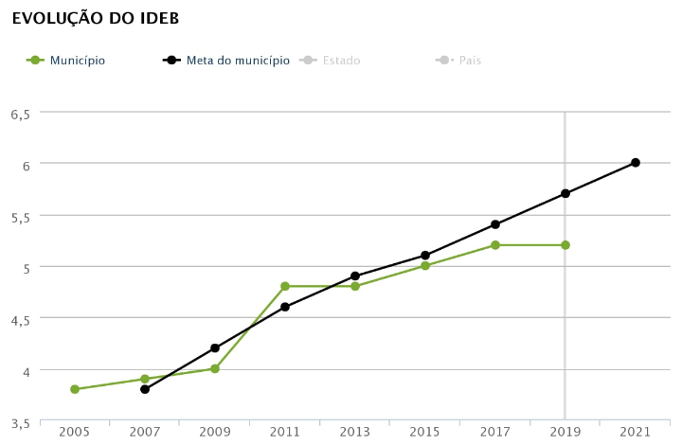
Os dados de matrícula do município são bem abrangentes no quesito de números de alunos para uma cidade tão pequena e o que mais impressiona é que os números se mantém, por exemplo não tem uma diferença muito grande de uma etapa para outra do ensino, claro isso até chegar ao final do ensino médio quando a maioria dos alunos não consegue entrar para uma faculdade. Os dados de matrícula estão na próxima tabela e gráficos
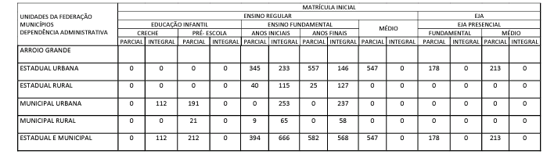
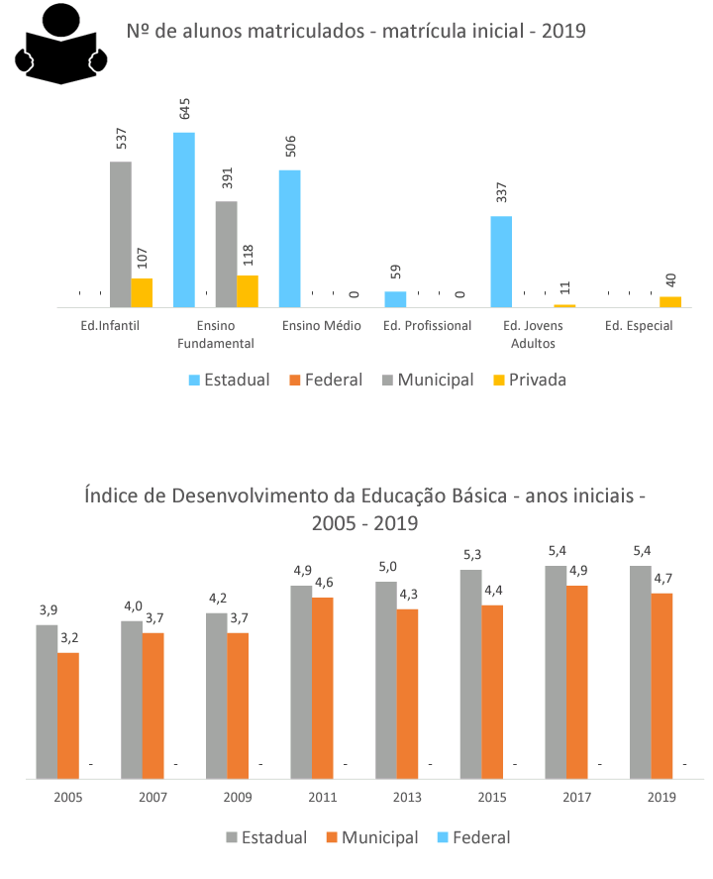
O município impôs 4 metas em relação ao ensino fundamental que devem ser concluídas até o final do plano, são elas:
- alfabetizar crianças matriculadas no ensino fundamental até os 8 anos;
- qualificar as práticas pedagógicas nos três primeiros anos do ensino fundamental;
- oferecer educação em tempo integral em 50% das escolas de ensino fundamental na rede pública de forma progressiva até o final da vigência deste plano;
- atingir as metas municipais do IDEB entre 2014 e 2023, as metas estão na tabela.
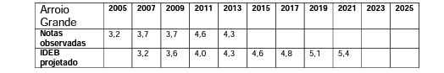
Em uma cidade com aproximadamente 18,5 mil habitantes surpreende que de acordo com o SEBRAE 63% da população não tem acesso ou não teve acesso à educação no nível fundamental ou seja não concluiu o nível fundamental, 16% não completou o nível médio, 16% não fez faculdade e 5% conseguiu terminar todos os estudos.
Nas taxas de desempenho escolar do ensino Fundamental datado até 2018 eram que 80% dos alunos aprovaram 12,5 reprovaram e 0,40% evadiu da escola. na visão do município que nos apresenta uma melhor perspectiva de sobre educação é que nossos índices de analfabetismo diminuíram:
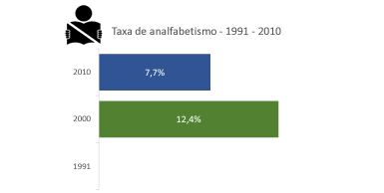
Os índices de comparação de ensino que tem como parâmetro as matérias de português e matemática e aprovação dos anos iniciais e finais em entre país, estado, município e da escola em si, são os seguintes:

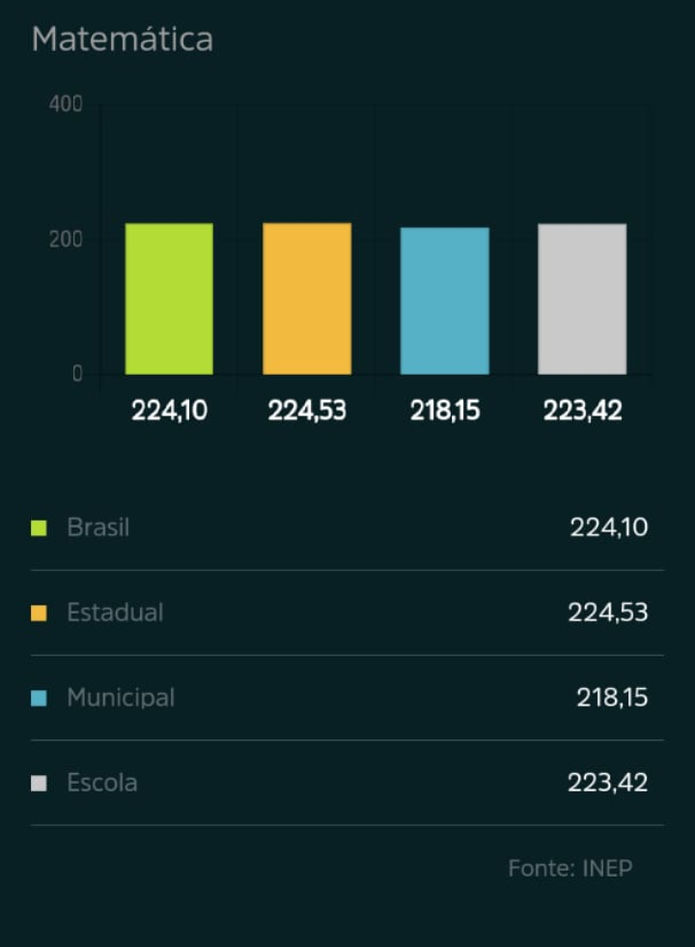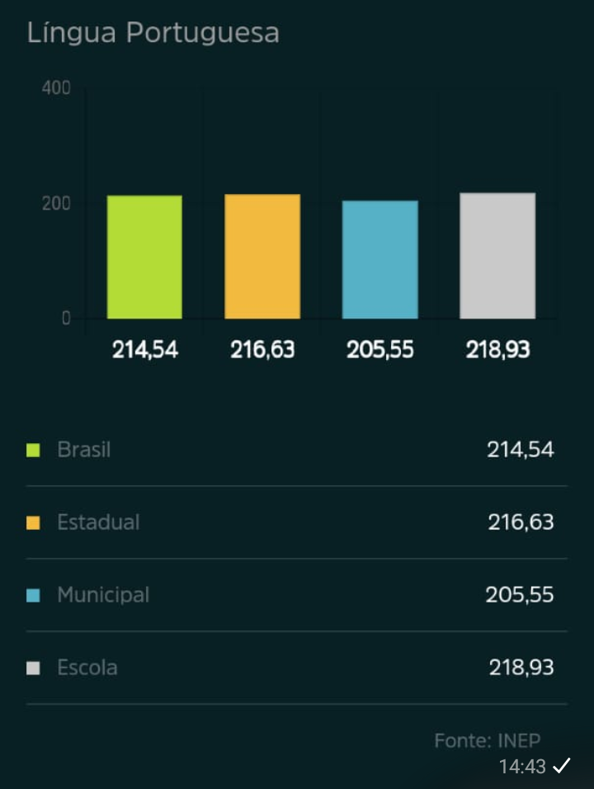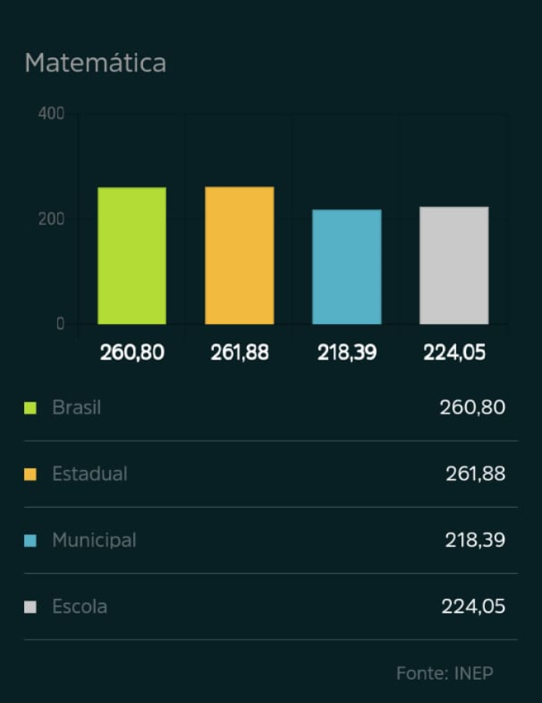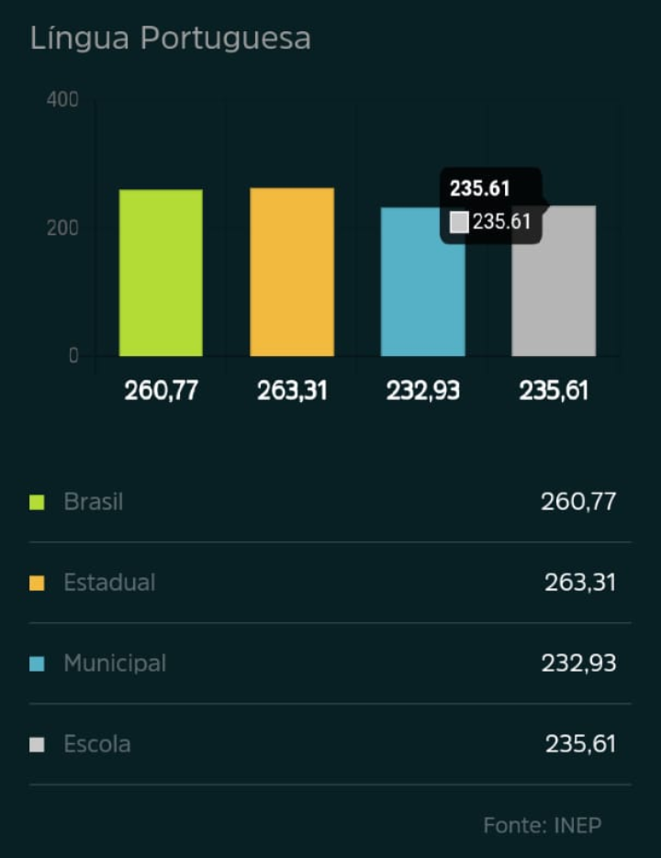

Os dados em particular da E.M.E.F. Silvina Gonçalves são:

Séries finais:
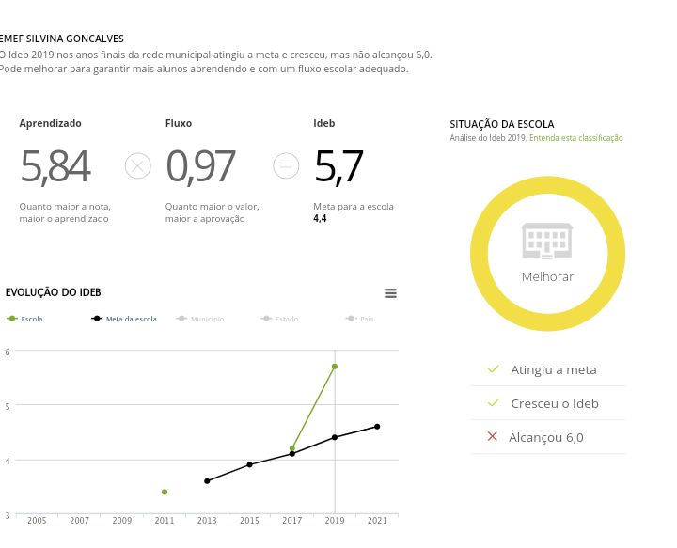
As séries iniciais da E.M.E.F. Silvina Gonçalves não tem dados no Ideb.

